2 марта 2023 года представители ГК TFN приняли участие в студенческом карьерном форуме, который проходил на территории РАНХиГС. "Мотивация. Личность. Карьера" – был лозунг мероприятия.
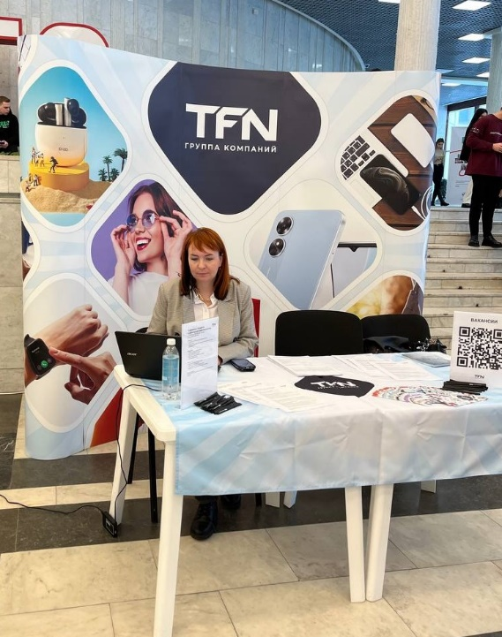
Напомним, что РАНХиГС или Президентская Академия — это наикрупнейший вуз России с несколькими филиалами по всей Российской Федерации. Действует как национальная научно-образовательная система в сферах управления, социально-экономического и гуманитарного образования.
Это первый опыт участия ГК TFN в подобном масштабном профориентационном мероприятии, ежегодно объединяющим более 90 представителей органов публичной власти, бизнеса, кадровых агентств и центров развития карьеры.
Представители от ГК TFN рассказывали будущим молодым специалистам о истории и миссии компании, ее успехах и направлениях работы. Студентов с 3-го курса и старше приглашали на практику и работу. Были заведены деловые знакомства с представителями профилирующих кафедр для нашей компании, которые в дальнейшем могут предоставлять для нас специалистов и практикантов.
Надеемся, что дальнейшее укрепление и развитие партнёрских связей привлечет молодых специалистов и студентов старших курсов на практику.

